Windows 7 、Windows 8、Office2010、Office2013 啟用Error 0xC004F074

Windows 會出現的畫面(windows 7 和 Windows 8 相同)
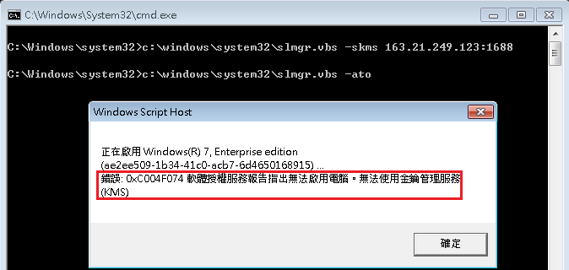

Office會出現的畫面(Office2010和Office2013相同)
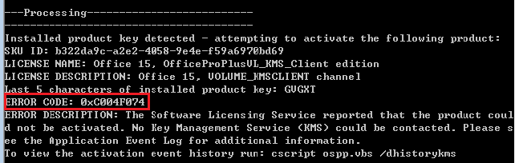
發生原因：
- 電腦本機時間錯誤
- 網路無法和認證主機聯繫(網路不通)
- 認證主機失效
- 其他
以下將協助各位同仁排除(1)(2)項次 , 若排除後仍無法啟用或排除過程有問題請聯繫服務窗口。

(1)電腦本機時間錯誤
請檢查電腦時間與日期(桌面右下角)是否正確?
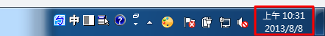
(EX：現在時間為2013/8/8上午10:31分，時間不正確)
若您的日期與時間皆沒問題，還是無法通過驗證，請再做以下步驟

(2)網路無法和認證主機聯繫
1. 是否是使用學校校內的網路環境進行連線
2. 是否可以telnet 到KMS host端，確定本機電腦可以和認證主機聯繫
＊＊windows 7和windows 8預設telnet功能不會開啟，要打開請看備註一

呼叫命令提示字元
輸入 telnet(空格)163.21.249.123(空格)1688
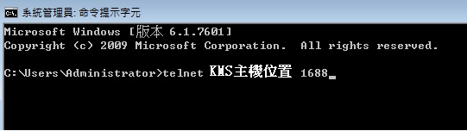
可以連結的話會像下圖，畫面全黑 ，只有一個光點在閃
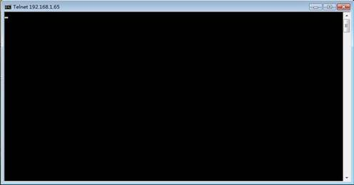
連結失敗的話會像下圖
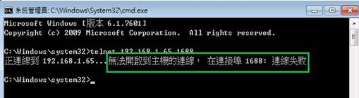
連結失敗請確定網路環境是否正常

備註一 開啟windows telent 功能
Windows 7
A.點選控制台
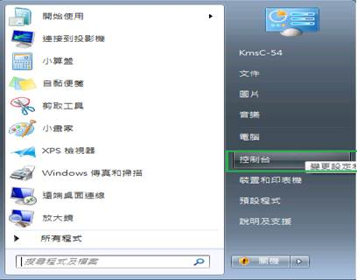

B.選擇→程式和功能
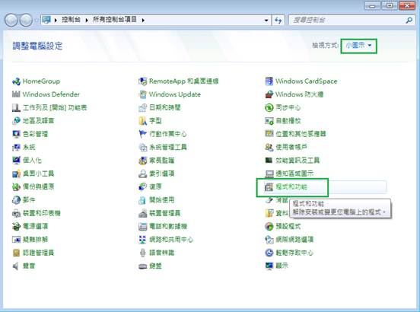

C.選擇→開啟話關閉windowsw功能
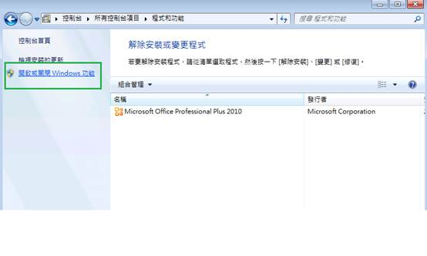

D.將telent用戶端→打勾，確定(開啟功能大概需要5-10 , 請稍待)
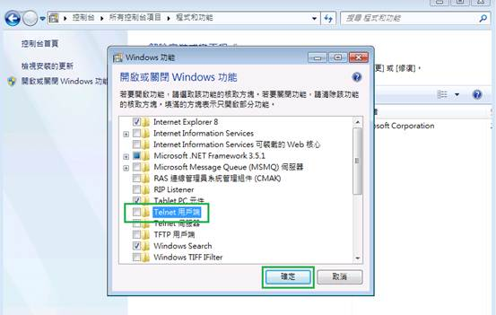
Windows 8
A.將滑鼠移動到桌面右下角，會出現功能列
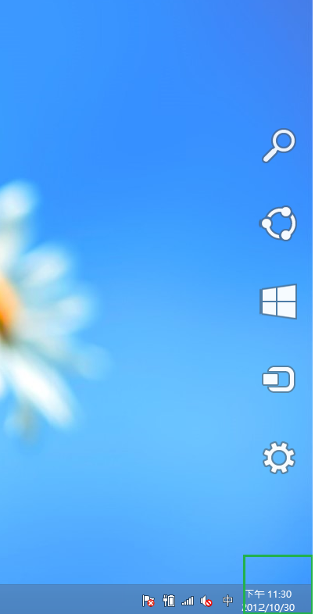
B.點選設定
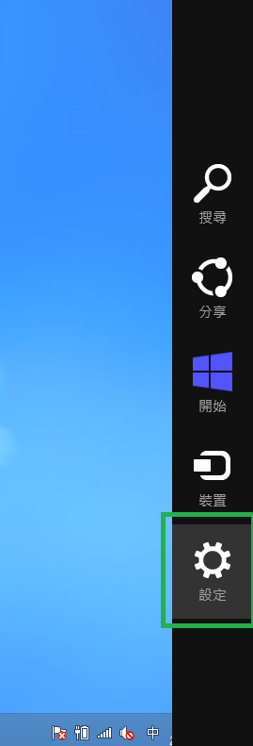

C.再點選控制台
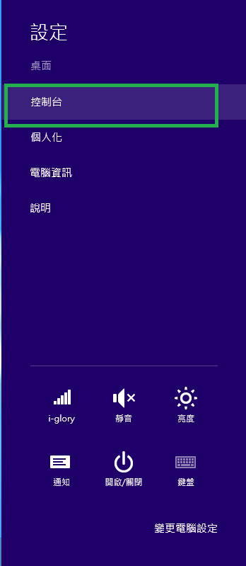

D.點選小圖示，然後程式和功能
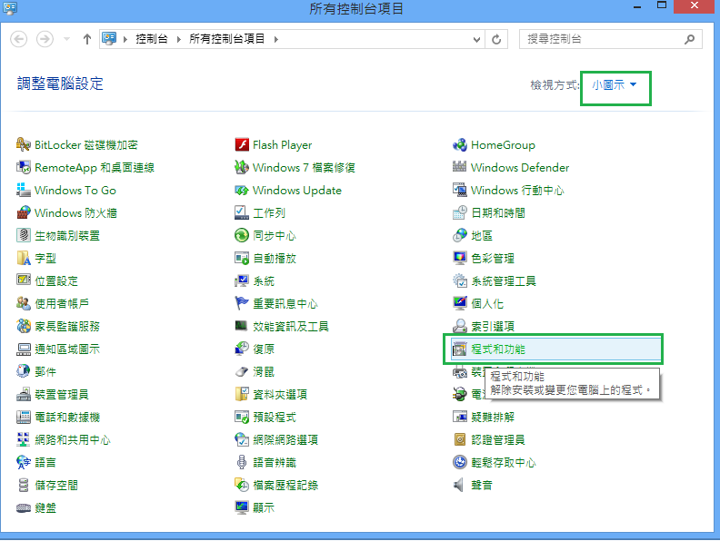
E.點選開啟或關閉windows 功能
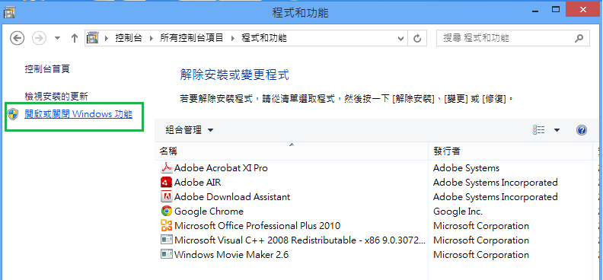

F.將telnet 用戶端打勾，然後確定(開啟功能大概需要5-10 , 請稍待)
